SOAL UJIAN

Prodi/Jurusan : S1 Manajemen / Manajemen
Mata Kuliah : Manajemen SDM Strategis
Kode Mata Kuliah : MNJ6333
SKS : 3 SKS
Semester : 5 (lima)
Dosen : Setyabudi Indartono, Ph.D
Sifat Ujian : Open Book / Closed Book
Waktu : 90 Menit
Hari, Tanggal : Selasa, 2 Januari 2018
Jumlah Peserta : 28 (Kelas A14 & A09)

Kerjakanlah soal berikut ini pada lembar jawab yang telah disediakan!

- Jelaskan Bagan Model SHRM yang melandasi pemahaman Manajemen SDM Strategis!
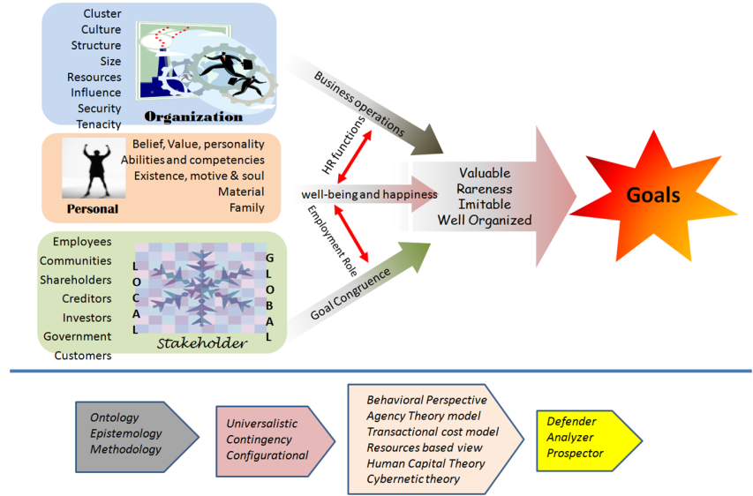
- Jelaskan maksud Competitive Advantages dalam Strategic HRM!
- Jelaskan mekanisme pengujian Value, Raareness, Immitation, Organized (VRIO)!
- Jelaskan maksud universalistic, contingency, and configurational perspectives!
**Selamat Mengerjakan, jangan lupa awali dengan berdoa**

Dosen | Tim Verifikasi | Kaprodi / Kajur..............

LEMBAR VALIDASI SOAL UJIAN

Prodi/Jurusan : S1 Manajemen / Manajemen
Mata Kuliah / Kode : Manajemen SDM Strategis / MNJ6333
Bobot SKS : 3
Semester : 5
Dosen : Setyabudi Indartono, Ph.D
Sifat Ujian : Open Book / Closed Book
Waktu : 90 Menit
Berdasarkan hasil verifikasi, soal ujian dinyatakan (berikanlah tanda X pada pernyataan yang sesuai):

- Layak diujikan tanpa revisi
- Layak diujikan dengan revisi panitia
- Layak diujikan dengan reivisi dosen pengampu
- Tidak layak diujikan

Rekomendasi:

.............................................................................................................................................................
.............................................................................................................................................................
.............................................................................................................................................................
Verifikator,

(..............................................)
KAJUR/KAPRODI
(..............................................)

